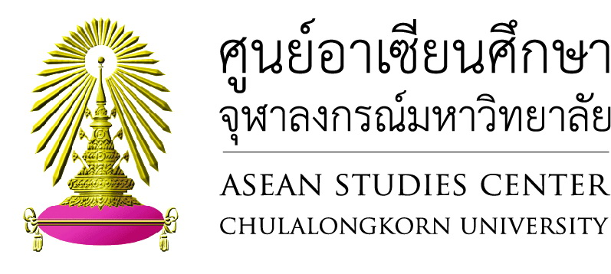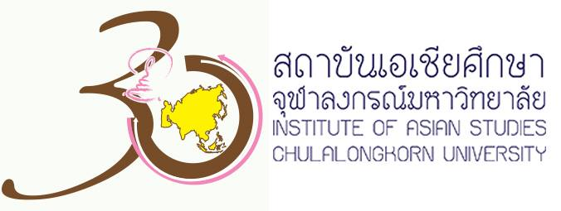

**การประชุมวิชาการระดับนานาชาติ**

**เรื่อง ความสัมพันธ์ทางธุรกิจและวัฒนธรรมญี่ปุ่น-อาเซียน**

**๒ กันยายน ๒๕๕๘ จุฬาลงกรณ์มหาวิทยาลัย**

*โดย*

*เจแปนฟาวน์เดชัน*

*สถาบันเอเชียศึกษาและศูนย์อาเซียนศึกษา จุฬาลงกรณ์มหาวิทยาลัย*

**หลักการและเหตุผล**

ศตวรรษที่ ๒๑ เป็นช่วงเวลาซึ่งความสัมพันธ์ระหว่างประเทศได้เปลี่ยนแปลงไปจากเดิม โลกมีความเด่นชัดเรื่องพหุวัฒนธรรมมากขึ้น ขณะที่เทคโนโลยีสารสนเทศได้รับการพัฒนาอย่างรวดเร็วจนทำให้โลกใบนี้ให้เชื่อมโยงกันได้ในหลายๆทาง ย่อมปฏิเสธไม่ได้ว่า เส้นแบ่งระหว่างรัฐแคบลง เส้นแบ่งระหว่างรัฐบาลและกิจการเอกชนก็แคบลงไปด้วย ในเวลาเดียวกัน ความสัมพันธ์ระดับประชาชนต่อประชาชนทวีความเข้มข้นขึ้นจนกลายเป็นหัวใจทางการทูตอีกรูปแบบหนึ่ง มีการเชื่อมโยงระหว่างกันในภาคธุรกิจและวัฒนธรรมเป็นตัวนำ ความสัมพันธ์ระดับนี้มีความสำคัญมากขึ้นจนภาครัฐยังต้องให้ความสนใจ

ขณะที่ความสัมพันธ์ระหว่างญี่ปุ่นและกลุ่มประเทศอาเซียนกำลังเบ่งบานโดยกินระยะเวลากว่าหลายร้อยปีและจุดสนใจตกอยู่ที่ความร่วมมือทางเศรษฐกิจระหว่างรัฐต่อรัฐมากกว่าอื่นใด ความสัมพันธ์ทางธุรกิจและวัฒนธรรมได้เริ่มเติบโตขึ้นพร้อมๆกันในช่วงเวลาดังกล่าว จนทุกวันนี้ ความสัมพันธ์ทางธุรกิจและวัฒนธรรมกลับได้แสดงบทบาทสำคัญในการสร้างความร่วมมือระหว่างญี่ปุ่นและอาเซียนเฉกเช่นความสัมพันธ์ระหว่างรัฐต่อรัฐที่มีมาอย่างยาวนาน

เนื่องจากอาเซียนกำลังหลอมรวมเป็นประชาคมเดียวกัน การเพิ่มความร่วมมือกับหุ้นส่วนในเอเชียอย่างเช่น ญี่ปุ่น จีน และเกาหลีจึงเป็นสิ่งที่หลีกเลี่ยงไม่ได้ แต่ญี่ปุ่นถือเป็นกรณีศึกษาที่ดีที่สุดในด้านความสัมพันธ์ทางธุรกิจและวัฒนธรรม ด้วยเหตุที่ญี่ปุ่นได้พัฒนาความสัมพันธ์ที่ว่ากับประชาคมแถบนี้มาอย่างยาวนานจนปฏิเสธไม่ได้ว่าวัฒนธรรมญี่ปุ่นอย่างเช่น ตัวการ์ตูนโดราเอมอน นำไปสู่การร่วมมือกันทางเศรษฐกิจ อีกทั้ง ได้ช่วยสร้างประสบการณ์ร่วมกันระหว่างชาวญี่ปุ่นและอาเซียน ดังนั้น ญี่ปุ่นจึงมีคุณูปการอย่างมากต่อความเป็นอันหนึ่งอันเดียวกันของอาเซียนในฐานะที่เป็นกลุ่มประชาชาติกลุ่มหนึ่ง

ในการจัดการประชุมนานานชาติครั้งนี้ ทางผู้จัดปรารถนาอย่างยิ่งว่าข้อมูลและความรู้ที่ได้จะช่วยให้เข้าใจความสัมพันธ์ระหว่างญี่ปุ่นและอาเซียนในระดับที่กระจ่างชัดกว่าเดิม

ผู้เข้าร่วม : เจ้าหน้าที่ภาครัฐ นักวิชาการ นักศึกษา และสาธารณชนทั่วไป (๕๐ ท่านโดยประมาณ)

วันที่ : ๒ กันยายน ๒๕๕๘

สถานที่ : อาคารมหาจุฬาลงกรณ์ ห้อง ๑๐๕

**ตารางงาน**

๐๘.๓๐ – ๐๙.๐๐ ลงทะเบียน

๐๙.๐๐ – ๐๙.๑๐ กล่าวรายงานโดย รองศาสตราจารย์ ดร. นวลน้อย ตรีรัตน์

๐๙.๑๐ – ๐๙.๓๐ กล่าวเปิดงานโดย ผู้ช่วยศาสตราจารย์ ดร. มรว. กัลยา ติงศภัทิย์

๐๙.๓๐ – ๑๐.๑๕ “หุ้นส่วนทางยุทธศาสตร์ระหว่างญี่ปุ่น-อาเซียนในศตวรรษที่ ๒๑”

โดย ศาสตราจารย์ ยูจิ ซูซูกิ มหาวิทยาลัย Hosei ประเทศญี่ปุ่น

๑๐.๑๕ – ๑๐.๓๐ - พักทานชา/กาแฟ -

๑๐.๓๐ – ๑๑.๓๐ “ภาคธุรกิจในความสัมพันธ์ระหว่างญี่ปุ่น-อาเซียน”

โดย ศาสตราจารย์ ดร. ตรี วิโดโด มหาวิทยาลัย Gadjahmada ประเทศอินโดนีเซีย

๑๑.๓๐ – ๑๒.๓๐ อภิปราย

โดย ผู้ช่วยศาสตราจารย์ ดร. ปิติ ศรีแสงนาม จุฬาลงกรณ์มหาวิทยาลัย

------------------------------------------

พักทานอาหารเที่ยง

------------------------------------------

๑๓.๓๐ – ๑๔.๓๐ อิทธิพลของสื่อและวัฒนธรรมในความสัมพันธ์ญี่ปุ่น-อาเซียน

โดย ศาสตราจารย์ ดร. โคอิชิ อิวาบูชิ มหาวิทยาลัย Monash

๑๔.๓๐ – ๑๔.๔๕ - พักทานชา/กาแฟ –

๑๔.๔๕ – ๑๕.๔๕ อภิปราย

โดย อาจารย์สุภาพร โพธิ์แก้ว จุฬาลงกรณ์มหาวิทยาลัย